領域科目 | 生活科技-資訊科 | 多元評量項目 | □實作評量 □軼事紀錄  □口語評量 □檔案評量  □其它評量（ ）
評量日期 | 108/10/18 | 評量地點 | 電腦教室
多元評量內容簡介 | 認識試算軟體：介紹試算軟體的格式、學生能夠利用試算軟體來製作表格。  試算軟體的函數功能：學生能夠利用試算軟體實際製作表格來計算複雜或大量的數字。
評量照片 | 試算軟體的函數功能：自動加總  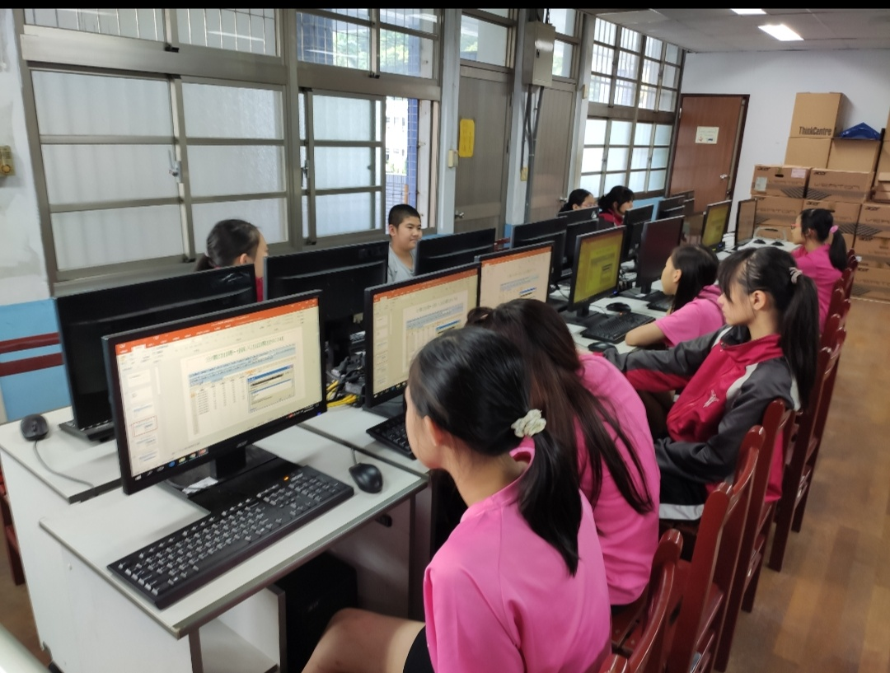
評量照片 | 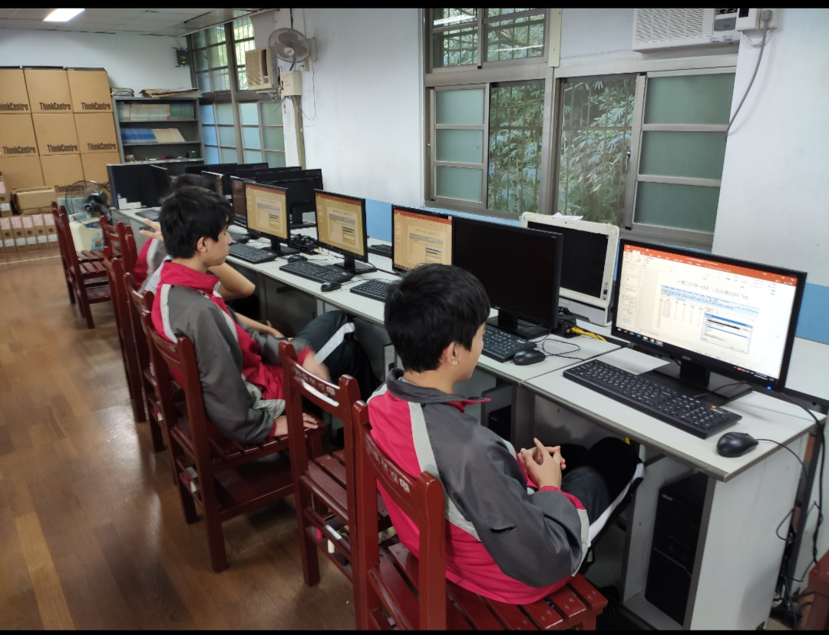
基隆市立南榮國民中學 108 學年度第 1 學期學生多元評量實施成果

